NOTA EXTERNA NÚMERO 2931 DE 2012
(agosto 9)
173007
PARA: | ENTIDADES PROMOTORAS DE SALUD Y DEMÁS ENTIDADES OBLIGADAS A COMPENSAR, ENTIDADES BANCARIAS RECAUDADORAS DE RECURSOS DEL SGSSS Y ADMINISTRADOR FIDUCIARIO DEL FOSYGA
DE: | DIRECCIÓN DE FONDOS DE LA PROTECCIÓN SOCIAL OFICINA DE LA TECNOLOGÍA DE LA INFORMACIÓN Y COMUNICACIÓN
ASUNTO: | APLICACIÓN DEL ARTÍCULO 2° DE LA RESOLUCIÓN NÚMERO 609 DE 2012, PARA LAS ESPECIFICACIONES TÉCNICAS Y OPERATIVAS DE LAS CUENTAS MAESTRAS DEFINIDAS MEDIANTE EL DECRETO NÚMERO 4023 DE 2011, QUE MODIFICA LA NOTA EXTERNA NÚMERO 1315 DEL 26 DE MARZO DE 2012.
FECHA: | 9 de agosto de 2012
Teniendo en cuenta lo establecido en los artículos 5°, 6°, 8° y 27 del Decreto número 4023 de 2012 que señalan las condiciones generales sobre las cuentas maestras de recaudo de cotizaciones en salud y de pagos a proveedores por parte de las EPS-EOC, y en consideración a lo establecido en el artículo 2° de la Resolución número 609 de 2012, a continuación se señalan las especificaciones técnicas y condiciones operativas que deben tener en cuenta las EPS y EOC, las entidades bancarias que sean seleccionadas por las EPS o EOC para el recaudo de las cotizaciones del SGSSS, así como el Administrador Fiduciario de los Recursos del Fosyga.
1. Especificaciones Técnicas y Operativas de las Cuentas Maestras de Recaudo de Cotizaciones (artículos 5°, 6° y 8°)
1.1 La apertura de estas cuentas y la selección de la entidad financiera se hará directamente por la EPS-EOC conforme a los criterios establecidos en los artículos 5°, 6° y 8° del Decreto número 4023 de 2011, cada EPS-EOC solamente puede abrir como máximo dos (2) cuentas maestras de recaudo de cotizaciones, de las cuales deberá destinar una (1) exclusivamente para el recaudo de los recursos de aportes patronales del Sistema General de Participaciones y el aporte de los trabajadores vinculados a las instituciones de servicios de salud de naturaleza pública. Las EPS-EOC deberán seleccionar a una sola entidad financiera para la apertura de las citadas cuentas.

1.2 La apertura de estas cuentas se hará a nombre del Fondo de Solidaridad y Garantía - Fosyga según el artículo 5°, por lo que el nombre de estas cuentas debe ser: Para la Cuenta Maestra de recaudo de cotizaciones en salud del Fosyga el nombre será: “CMRC Recaudo Fosyga - Nombre de la EPS abreviado”.
Para la cuenta de recaudo de cotizaciones en salud aportes patronales SGP del Fosyga el nombre será: “CMRC Recaudo SGP - Nombre de la EPS abreviado”.
1.3 Las cuentas maestras de recaudo solo podrán recaudar recursos respecto de cotizaciones obligatorias al SGSSS, por tanto estas cuentas no deberán permitir ninguna transacción diferente a las efectuadas a través del mecanismo de PILA.
1.4 Para la cuenta maestra de recaudo de aportes patronales del Sistema General de Participaciones, se permitirá adicional a las transacciones efectuadas a través del mecanismo de PILA, los movimientos crédito generadas por el Ministerio de Hacienda y Crédito Público.
1.5 Las cuentas maestras de recaudo de cotizaciones son exentas del gravamen de los movimientos financieros, de conformidad con la Sentencia de la Corte Constitucional C-824 de 2004.
1.6 Dada la naturaleza de la cuenta de recaudo, la entidad financiera no podrá realizar el cobro de los costos del convenio bancario suscrito con las EPS-EOC con cargo a esta cuenta.
1.7 Para efecto del proceso integral de giro y compensación, se podrán efectuar transferencias de aportes de cotizaciones en salud entre cuentas maestras de recaudo giradas por el aportante erróneamente, previa autorización de la EPS y/o EOC que recibió los recursos.
1.8 Para la administración de la cuenta maestra de recaudo se contará con los siguientes responsables, de acuerdo con las siguientes competencias:
a) El Administrador de los recursos del Fosyga.
i) Tendrá acceso de consulta y generación de reportes de los movimientos de cada cuenta;
ii) Contará con un perfil para la autorización electrónica de los débitos (valores a favor de la EPS-EOC, transferencia entre cuentas maestras o de Fosyga únicamente) según los resultados de los procesos de giro y compensación, giro al Fosyga de los intereses de mora de recaudo de cotizaciones, giro por devolución de aportes y apropiación de rendimientos financieros;
b) Entidades Promotoras de Salud -EPS y Entidades Obligadas a Compensar – EOC.
i) Tendrán acceso de consulta y generación de reportes de los movimientos de cada cuenta;
ii) Contarán con un perfil para realizar los débitos autorizados por el Fosyga según los resultados de los procesos de giro y compensación, giro al Fosyga de los intereses de mora de recaudo de cotizaciones, giro por devolución de aportes, transferencia entre cuentas maestras y apropiación de rendimientos financieros;
iii) Los valores que autorice el Fosyga serán los únicos que las EPS-EOC pueden debitar de estas cuentas.
1.8 A la par de la generación de los perfiles, la entidad financiera deberá generar los usuarios y contraseñas para el acceso de consulta y autorización electrónica por parte del Administrador de los recursos del Fosyga, realizando los procesos de capacitación que se requieran para tal efecto y en atención de los protocolos y manuales de seguridad de la entidad bancaria.
1.9 La entidad bancaria deberá generar un registro por un lapso de dos (2) meses, de las autorizaciones de los débitos que prepare el Fosyga y del movimiento débito que realicen las EPS-EOC, registro que deberá estar disponible para consulta de los usuarios autorizados de dichas cuentas.
1.10 Adicional a la consulta de los movimientos de las cuentas de recaudo por parte del Fosyga, las entidades bancarias remitirán diariamente copia del archivo de pagos en la estructura “Archivo de Información Financiera, Sistema de liquidación y pago de aportes a la seguridad social y parafiscales” que envían a las EPS-EOC, a través del mecanismo provisto por el Ministerio a través del Administrador de los recursos del Fosyga.
Dicha información deberá remitirse por parte de la entidad bancaria al administrador fiduciario, de lunes a viernes con hora límite 10:00 a. m. y corresponderá al recaudo del día hábil anterior.
1.11 Los beneficiarios de los movimientos débitos de estas cuentas serán únicamente el Administrador de los Recursos del Fosyga y las EPS-EOC.
1.12 La EPS-EOC deberá realizar los movimientos débito de las cuentas maestras de recaudo a la cuenta maestra de pagos, el mismo día de la autorización electrónica realizada por el administrador fiduciario con un límite de las 6:00 p. m. para efectuar dicha transacción. Vencido el plazo, los movimientos débito autorizados se anularán, siendo necesario un nuevo proceso de autorización al día siguiente, por parte del administrador fiduciario.
Los movimientos débito que las EPS-EOC realicen entre las 3:00 p. m. y 6:00 p. m. el abono de los recursos será aplicado al día hábil siguiente.
1.13 La apertura de las cuentas maestras de recaudo deberán realizarse con la oportunidad requerida con el fin de que se registren en el sistema de “Compensación Electrónica Nacional Interbancaria” operada por el Banco de la República y en el Pago Seguro Electrónico, PSE.
2. Especificaciones Técnicas y Operativas de la Cuenta Maestra de Pagos (artículo 27 - Decreto número 4023 de 2011)
2.1 La apertura de la cuenta maestra de pagos se hará directamente por la EPS-EOC con la entidad bancaria que seleccione, atendiendo los criterios del Decreto número 4023 de 2011 y la presente nota externa.
2.2 Esta cuenta maestra de pago solamente puede recibir recursos cuyo origen sea el Fosyga a través de su administrador fiduciario y la entidad que administra la Cuenta de Alto Costo por transferencia electrónica.
2.3 La cuenta maestra de pagos es exenta del gravamen de los movimientos financieros, de conformidad con la Sentencia de la Corte Constitucional C-824 de 2004.
2.4 La EPS-EOC realizará los pagos a través de transferencias electrónicas. La EPS-EOC podrá utilizar otros mecanismos de pago para los conceptos de devolución de aportes y prestaciones económicas, de personas naturales que no cuenten con una cuenta de ahorros o corriente. De igual forma podrá utilizar otros mecanismos de pago en caso de embargos.
2.5 La EPS-EOC para cada uno de los débitos que realice de esta cuenta deberá registrar el concepto de cada uno de los movimientos, con los siguientes conceptos:

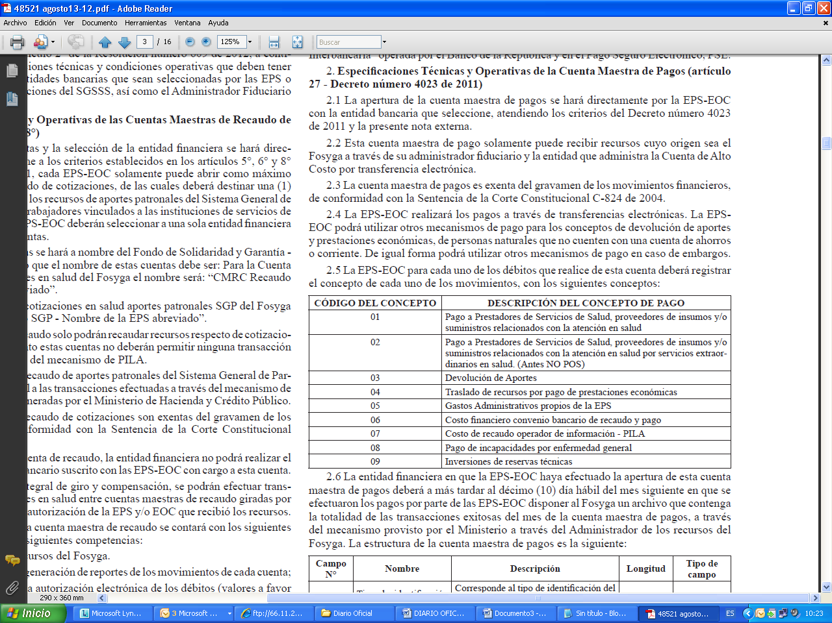
2.6 La entidad financiera en que la EPS-EOC haya efectuado la apertura de esta cuenta maestra de pagos deberá a más tardar al décimo (10) día hábil del mes siguiente en que se efectuaron los pagos por parte de las EPS-EOC disponer al Fosyga un archivo que contenga la totalidad de las transacciones exitosas del mes de la cuenta maestra de pagos, a través del mecanismo provisto por el Ministerio a través del Administrador de los recursos del Fosyga. La estructura de la cuenta maestra de pagos es la siguiente:

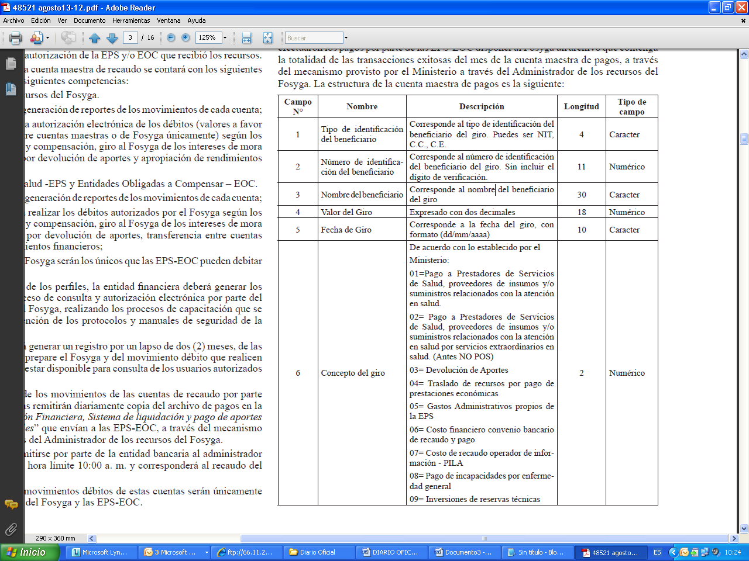

Las especificaciones técnicas para la remisión de la anterior estructura son:
a) El archivo debe ser texto separado por comas;
b) El nombre del archivo corresponderá a: CODEPSMESAÑONUMEROCUENTA, ejemplo: EPS008102012XXXXXXX.txt
2.7 El administrador de los recursos del Fosyga con la información que reciba de la cuenta maestra de pago, deberá consolidarla y disponerla en una base de datos, para la generación de los reportes con los parámetros que defina el Ministerio de Salud y Protección Social.
3. Condiciones generales
Adicional a las especificaciones técnicas y operativas señaladas anteriormente, las EPS-EOC, las entidades bancarias y el Administrador Fiduciario del Fosyga, deberán verificar el cumplimiento de las reglas generales de selección de la entidad bancaria y la celebración de los convenios de servicios, las prácticas no permitidas y las condiciones financieras que garanticen los rendimientos financieros a las condiciones del mercado, reglas establecidas en el artículo 8° del Decreto número 4023 de 2011.
La EPS y las EOC, para la verificación del reporte de conciliación de las cuentas de recaudo elaborado por el Fosyga, deberán tener en cuenta los registros contables y el extracto bancario expedido por la respectiva entidad financiera, garantizando la consistencia de la información en los estados financieros.
4. Vigilancia y Control
La Superintendencia Financiera, así como la Superintendencia Nacional de Salud, podrán solicitar a las EPS-EOC, las entidades bancarias y al administrador fiduciario del Fosyga, la información que de acuerdo con sus competencias, requieran para el desarrollo de las actividades propias de inspección, vigilancia y control.
Cordialmente,

El Director de Administración de Fondos de la Protección Social,

José Oswaldo Bonilla Rincón.

El Jefe Oficina de la Tecnología de la Información y Comunicación,

Héctor Darío Duque Cifuentes.

(C. F.).

Nota: Este documento fue tomado directamente de la versión PDF del Diario Oficial 48.521 del lunes 13 de agosto del 2012 de la Imprenta Nacional (www.imprenta.gov.co)

